Тема 3 «Работа с графикой»
Задание 1:
Разработать программу движения фигуры при помощи таймера. Регулируя интервал работы таймера, можно управлять скоростью движения фигуры. Направление движения фигуры задается с помощью изменения координат по горизонтали и (или) по вертикали.
Задание 2:
Учесть, что при изменении размеров формы фигура все равно должна двигаться в заданных направлениях в пределах формы.
Добавьте в проект настройку параметров: выбор цвета фигуры с помощью диалогового окна выбора цвета и настройку скорости движения фигуры. Настройка параметров должна происходить с помощью второй формы.
Задание 3. Инсталляция приложения
Добавить иконку в проект и название проекта. Для созданного вами приложения провести инсталляцию на свой компьютер. Инсталляция происходит при помощи мастера публикации (находиться в свойствах проекта).

Выполнение задания
Код Form1.cs:
using System;
using System.Drawing;
using System.Windows.Forms;

namespace Theme3_Var23
{
public partial class Form1 : Form
{
private PointF[] trianglePoints;
private float triRadius;

private PointF circleCenter;
private float circleRadius = 15f;

private int currentSideIndex = 0;
private float distanceTraveled = 0f;
private float sideLength = 0f;
private float speed = 2.0f;

private float dirX = 0f;
private float dirY = 0f;

private float normalX = 0f;
private float normalY = 0f;

private Color circleColor = Color.Red;
private Timer movementTimer;

public Form1()
{
InitializeComponent();

this.Text = "Вариант 23: Движение снаружи";
this.Size = new Size(600, 600);
this.StartPosition = FormStartPosition.CenterScreen;
this.BackColor = Color.White;
this.DoubleBuffered = true;
this.KeyPreview = true;

movementTimer = new Timer();
movementTimer.Interval = 20;
movementTimer.Tick += MovementTimer_Tick;
movementTimer.Start();

this.Paint += Form1_Paint;
this.Resize += Form1_Resize;
this.KeyDown += Form1_KeyDown;
this.MouseClick += Form1_MouseClick;

InitializeTriangle();
}

private void Form1_MouseClick(object sender, MouseEventArgs e)
{
if (e.Button == MouseButtons.Right)
{
OpenSettings();
}
}

private void OpenSettings()
{
movementTimer.Stop();
using (FormSettings settings = new FormSettings(circleColor, speed / 100f))
{
if (settings.ShowDialog() == DialogResult.OK)
{
circleColor = settings.SelectedColor;
speed = settings.SpeedValue * 100f;
}
}
movementTimer.Start();
}

private void InitializeTriangle()
{
if (this.ClientSize.Width < 50 || this.ClientSize.Height < 50) return;

int minSide = Math.Min(this.ClientSize.Width, this.ClientSize.Height);
triRadius = (minSide / 2f) * 0.7f;

float centerX = this.ClientSize.Width / 2f;
float centerY = this.ClientSize.Height / 2f;

trianglePoints = new PointF[3];
double startAngle = -Math.PI / 2.0;

for (int i = 0; i < 3; i++)
{
double angle = startAngle + i * (2.0 * Math.PI / 3.0);
trianglePoints[i] = new PointF(
(float)(centerX + triRadius * Math.Cos(angle)),
(float)(centerY + triRadius * Math.Sin(angle))
);
}

currentSideIndex = 0;
SetupSide(currentSideIndex);

circleCenter = GetStartPointForSide(currentSideIndex);
distanceTraveled = 0f;
}

private void SetupSide(int index)
{
PointF p1 = trianglePoints[index];
PointF p2 = trianglePoints[(index + 1) % 3];

float dx = p2.X - p1.X;
float dy = p2.Y - p1.Y;

sideLength = (float)Math.Sqrt(dx * dx + dy * dy);

dirX = dx / sideLength;
dirY = dy / sideLength;

normalX = -dirY;
normalY = dirX;

float centerX = (trianglePoints[0].X + trianglePoints[1].X + trianglePoints[2].X) / 3f;
float centerY = (trianglePoints[0].Y + trianglePoints[1].Y + trianglePoints[2].Y) / 3f;

float midX = (p1.X + p2.X) / 2f;
float midY = (p1.Y + p2.Y) / 2f;
float toMidX = midX - centerX;
float toMidY = midY - centerY;

if (normalX * toMidX + normalY * toMidY < 0)
{
normalX = -normalX;
normalY = -normalY;
}
}

private PointF GetStartPointForSide(int index)
{
PointF vertex = trianglePoints[index];

return new PointF(
vertex.X + normalX * circleRadius,
vertex.Y + normalY * circleRadius
);
}

private void MovementTimer_Tick(object sender, EventArgs e)
{
if (trianglePoints == null) return;

distanceTraveled += speed;

if (distanceTraveled >= sideLength)
{
currentSideIndex = (currentSideIndex + 1) % 3;
distanceTraveled = 0f;

SetupSide(currentSideIndex);

circleCenter = GetStartPointForSide(currentSideIndex);
}
else
{
PointF basePoint = trianglePoints[currentSideIndex];

circleCenter.X = basePoint.X + dirX * distanceTraveled + normalX * circleRadius;
circleCenter.Y = basePoint.Y + dirY * distanceTraveled + normalY * circleRadius;
}

this.Invalidate();
}

private void Form1_Paint(object sender, PaintEventArgs e)
{
if (trianglePoints == null) return;

Graphics g = e.Graphics;
g.SmoothingMode = System.Drawing.Drawing2D.SmoothingMode.AntiAlias;

using (Pen triPen = new Pen(Color.DarkBlue, 4f))
{
g.DrawPolygon(triPen, trianglePoints);
}

g.DrawString("A", new Font("Arial", 12), Brushes.Black, trianglePoints[0].X - 10, trianglePoints[0].Y - 25);
g.DrawString("B", new Font("Arial", 12), Brushes.Black, trianglePoints[1].X + 15, trianglePoints[1].Y);
g.DrawString("C", new Font("Arial", 12), Brushes.Black, trianglePoints[2].X - 25, trianglePoints[2].Y);

using (SolidBrush circleBrush = new SolidBrush(circleColor))
using (Pen circlePen = new Pen(Color.Black, 2f))
{
float x = circleCenter.X - circleRadius;
float y = circleCenter.Y - circleRadius;
float d = circleRadius * 2;

g.FillEllipse(circleBrush, x, y, d, d);
g.DrawEllipse(circlePen, x, y, d, d);
}

string info = "Движение строго снаружи.\nПКМ -> Настройки.\nЛюбая клавиша -> Выход.";
g.DrawString(info, new Font("Arial", 10), Brushes.Gray, 10, 10);
}

private void Form1_Resize(object sender, EventArgs e)
{
if (this.WindowState != FormWindowState.Minimized)
InitializeTriangle();
}

private void Form1_KeyDown(object sender, KeyEventArgs e)
{
this.Close();
}
}
}

Код FormSettings.cs:
using System;
using System.Drawing;
using System.Windows.Forms;

namespace Theme3_Var23
{
public partial class FormSettings : Form
{
public Color SelectedColor { get; set; }
public float SpeedValue { get; set; }

public FormSettings(Color initialColor, float initialSpeed)
{
InitializeComponent();

SelectedColor = initialColor;
SpeedValue = initialSpeed;

labelColor.BackColor = initialColor;
labelColor.BorderStyle = BorderStyle.FixedSingle;

trackBarSpeed.Value = (int)(initialSpeed * 1000);
UpdateSpeedLabel();
}

private void UpdateSpeedLabel()
{
SpeedValue = trackBarSpeed.Value / 1000f;
labelSpeed.Text = $"Скорость: {SpeedValue:F3}";
}

private void btnChooseColor_Click(object sender, EventArgs e)
{
colorDialog1.Color = SelectedColor;
if (colorDialog1.ShowDialog() == DialogResult.OK)
{
SelectedColor = colorDialog1.Color;
labelColor.BackColor = SelectedColor;
}
}

private void trackBarSpeed_Scroll(object sender, EventArgs e)
{
UpdateSpeedLabel();
}

private void btnOK_Click(object sender, EventArgs e)
{
this.DialogResult = DialogResult.OK;
this.Close();
}

}
}
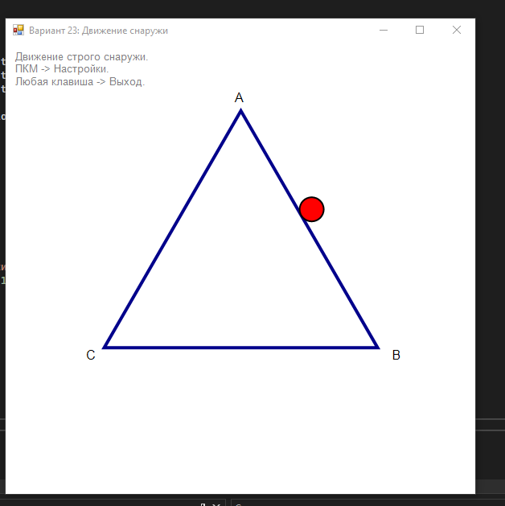
Кружок двигается снаружи треугольника
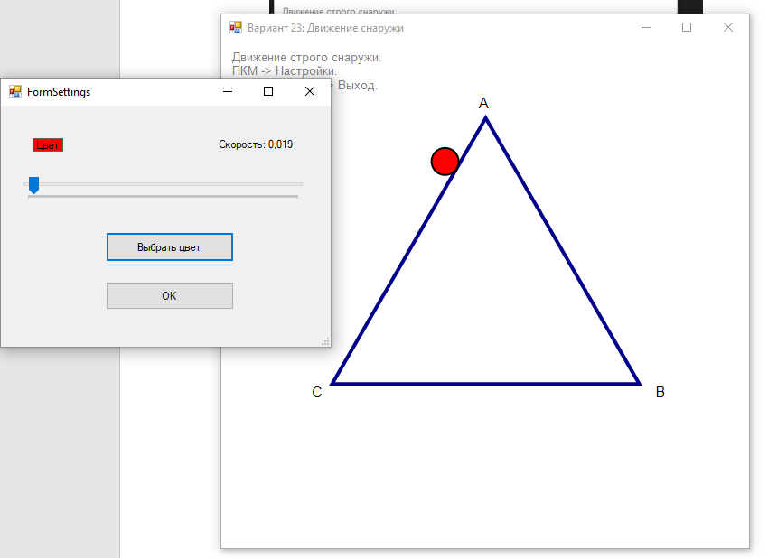
Меню настроек
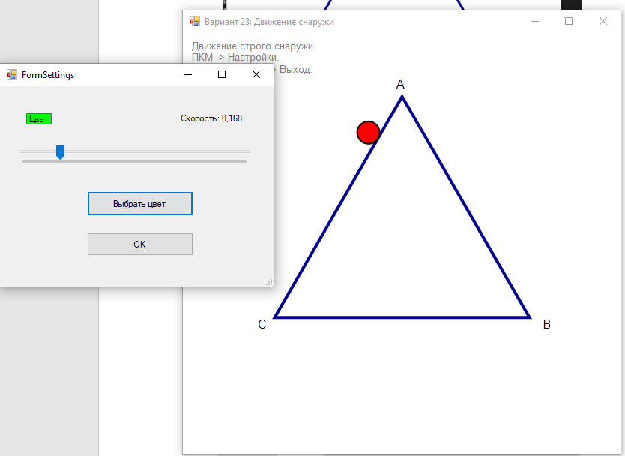
Смена цвета и скорости
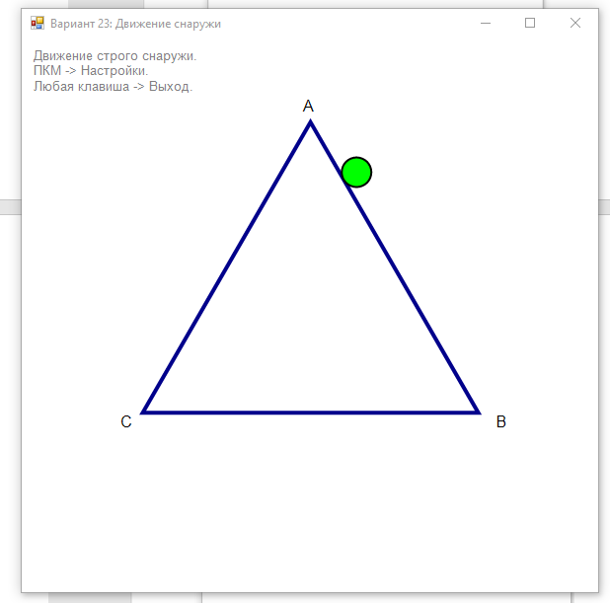
Поменялся цвет и скорость
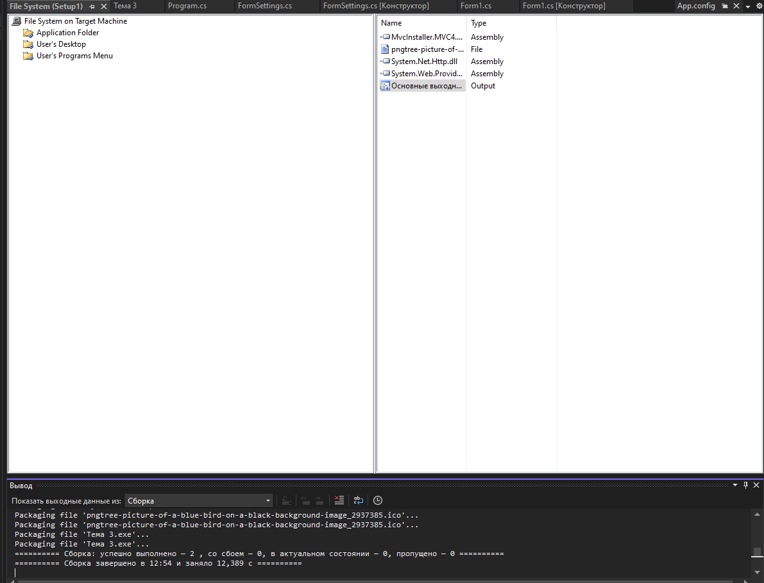
Создан установщик с иконкой
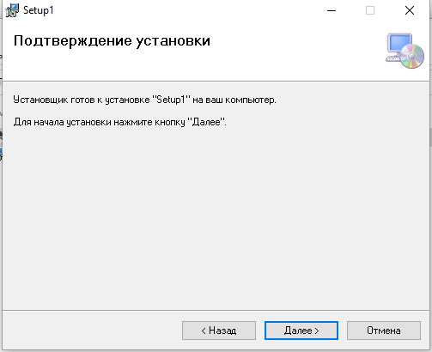
Установщик

